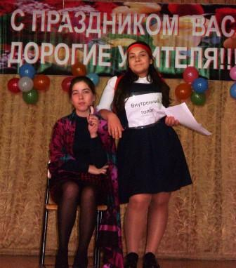
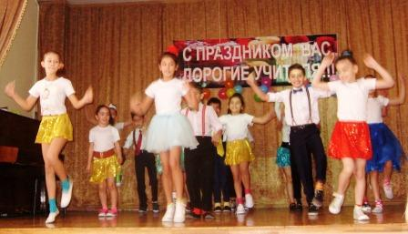
Учитель – благодарней нет призвания!
Во владикавказском МБОУ - Лицее сложились и развиваются важные установки и традиции. Учить и учиться – слова однокоренные.Четырнадцатый год коллектив уверенно идет по дороге Знаний. Учитель и Ученик не соседствуют, а помогают друг другу, пополняя копилку мудрости и нового опыта. Творческие, профессиональные, требовательные, всегда настроенные на достижение высоких результатов, педагоги лицея прививают ученикам главное – стремление к науке, упорство, желание преодолевать новые ступени на пути к успеху. Мастерские ценностных ориентаций проявляются в работе каждого педагога лицея не только в учебном, но и в воспитательном процессе. Открытые уроки, тематические классные часы, знаковые мероприятия и акции, олимпиады, смотры, викторины и конкурсы различных уровней способствуют развитию личности, интеллекта и творческих способностей учащихся.
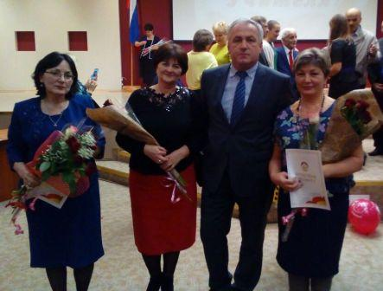
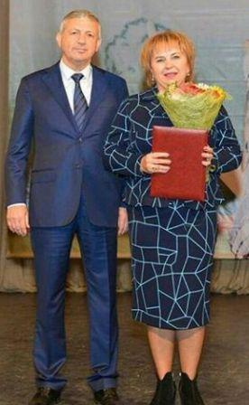
В преддверии дня Учителя в Академическом русском театре им. Е. Вахангова собрались лучшие из лучших представителей педагогического сообщества Северной Осетии. С профессионалным праздником их поздравили Глава РСО – Алании Вячеслав Зелимханович Битаров, спикер Парламента Алексей Васильевич Мачнев, министр Образования и науки Ирина Султановна Азимова. Прошла церемония награждения педагогов. Людмила Анатольевна Куликова, преподаватель информатики владикавказского МБОУ – Лицея, Указом Главы республики за заслуги в области образования удостоена высокого звания «Заслуженный учитель РСО – Алания». В АМС Владикавказа прошла церемония награждения учителей городских школ. Почетными грамотами РСО – Алании награждены Эльвира Батырбековна Меликова и Луиза Романовна Кубатиева. Нонне Ефимовне Сатцаевой присвоено звание «Почетный работник образования РФ». Коллектив лицея гордится замечательными коллегами и наставниками, поздравляет с заслуженными наградами, желает успешной реализации новых проектов!
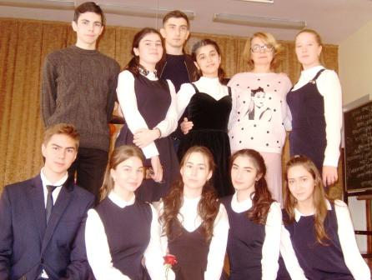
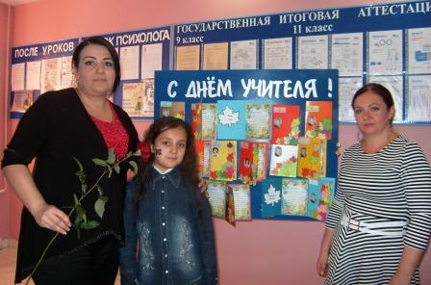
День Учителя – один из самых любимых праздников у лицеистов. Ребята готовятся к нему загодя, тщательно, творчески. Каждый класс старается порадовать и удивить любимых педагогов. Этот год не стал исключением. Накануне яркие краски в атмосферу праздника привнесли подготовленные активистами редколлегии тематические стенгазеты и баннеры, приятным сюрпризом стала презентация с трогательными адресными пожеланиями для учителей на информационном табло. Учащиеся начальной школы на интегрированном уроке, проведенном учителем английского языка Элеонорой Эдуардовной Шаламовой и педагогом дополнительного образования МАУ ДО ДДТТ, руководителем творческого объединения «Механическая игрушка» Татьяной Юрьевной Литвиновой, изготовили открытки ко дню Учителя и украсили фойе выставкой авторских работ. В рамках празднования дня Учителя в МБОУ – Лицее прошел День Самоуправления. Будущие выпускники, лучшие представители одиннадцатых классов, на определенное время, заменив учителей, постарались не ударить в грязь лицом. Юноши и девушки, попробовали проявить себя в роли учителей-предметников, узнали, насколько непрост изнутри учительский труд, требующий отличного владения материалом, терпения, выдержки, умения держать внимание большой аудитории. Этот первый самостоятельный педагогический опыт послужит для многих ребят стимулом для роста и самосовершенствования.
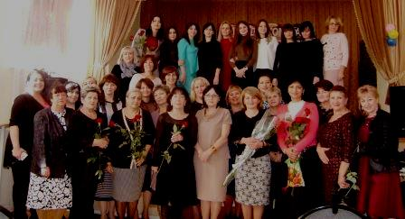
5 октября 2017 года в актовом зале прошло традиционное мероприятие – большой праздничный концерт, подготовленный творческими силами учащиеся разных параллелей. Первыми с пожеланиями выступили малыши-первоклашки, передав эстафетную палочку поздравлений старшим товарищам. Учителей от всей большой ученической семьи также поздравили в видео обращении выпускники разных лет. Креативные сценки-миниатюры из школьной жизни, зажигательные танцевальные номера, песни, искрометные коллективные и сольные выступления, с любовью и тактом подготовленные молодежью, создали прекрасное настроение в зале. С приветственным словом к коллегам в заключение праздника обратились директор МБОУ – Лицей Льяна Львовна Бирагова и заместитель директора по УВР Наталья Борисовна Микоэльян. Они пожелали всем учителям высоких достижений, творческих исканий, оптимизма, крепкого здоровья, радости педагогического поиска, научных побед и жизненных достижений, бодрости духа, успехов в нелегком благородном труде!

